**程序报告**

学号：2211290 姓名：姚知言

1. **问题重述**

结合对蒙特卡洛树搜索的理解，为黑白棋游戏创造AI玩家（miniAlphaGo for Reversi）。通过编写蒙特卡洛树类和AI玩家类中成员和函数，完成蒙特卡洛树的建立以及搜索各步骤（选择、扩展、模拟、反向传播）。将自己的AI玩家与系统测试所用AI玩家进行模拟对弈，并战胜AI玩家。

1. **设计思想**

通过创建MCT_node类，编写__init__初始化函数，add添加子结点函数，full_expand判断是否扩展完全函数，为搜索过程建树做好准备。

创建AIplayer类，编写__init__初始化函数。

calu_ucb函数计算ucb值：设置默认c值为1，在最后返回所求最优解时设置c值为0。由于本题所求蒙特卡洛树为双方交替，后续计算过程中选用记录己方value方法（见反向传播步骤，所以计算子结点ucb值的时候需要1-value/visit_num才能正确得到己方胜率，其余公式不变。

select函数实现选择步骤：考虑己方无可选点的边界情况，若己方无可选点且无子结点被扩展，则扩展一个不行动的子结点，若该结点已经被扩展，则继续循环遍历该子结点的情况。对于一般情况，若查找到的结点没有被扩展完全，则扩展一个该结点的子结点，若已经扩展完全，则递归查看该结点ucb值最大的子结点。若递归到游戏结束（叶子结点）则将其返回，无需扩展。

expand函数实现扩展步骤：同样分为扩展无可选点的结点和普通情况，普通情况即选择一个没有被扩展的点进行扩展。

simulate函数实现模拟步骤：将上一步获得的结点以随机选择的方式进行模拟，直至游戏结束（叶子结点），记录胜负情况。

backpropagation函数实现反向传播步骤：将胜负情况从下往上递归，胜利则value+1，平局则value+0.5，失败不增加value。

choose_best_child函数通过反复进行蒙特卡洛树搜索确定最优解：设置默认迭代次数500，可以在此范围内保证1分钟内返回结果（实际用时约8秒），依次进行以上步骤，结束后设置c=0获得答案。

get_move函数在可选点不足2个的时候快速返回，在可选点2个及以上的时候进行蒙特卡洛树搜索。

1. **代码内容**

class MCT_node:

def __init__(self,state,parent=None,action=None,color=''):

'''

Args:

state: 棋盘状态

parent: 父节点

action: 落子位置

color: 落子颜色

'''

self.color=color

self.parent=parent

self.state=state

self.value=0.00

self.visit_num=0.00

self.action=action

self.children=[]

def add(self,child_state,action,color):

'''

添加子节点，我们需要不断扩展整棵树，所以需要添加子节点

------------------------------

Your implementation here

'''

child=MCT_node(child_state,self,action,color)

self.children.append(child)

return child

def full_expand(self):

'''

判断是否已经扩展完全

判断的意义在于，如果一个节点的子节点已经全部扩展，那么我们就不需要再次扩展了，直接模拟即可

------------------------------

Your implementation here

'''

return len(list(self.state.get_legal_actions(self.color)))==len(self.children)

====================================================================

import math

import copy

import random

class AIPlayer:

"""

AI 玩家

"""

def __init__(self, color):

"""

玩家初始化

:param color: 下棋方，'X' - 黑棋，'O' - 白棋

"""

self.color = color

def calu_ucb(self, node, c=1):

"""

计算UCB值

UCB = Q/N + C * sqrt(2 * ln(P) / N)

"""

best_ucb=0.00

best_child=None

for child in node.children:

child_ucb=1-(child.value/child.visit_num)+c*math.sqrt(2*math.log(node.visit_num)/child.visit_num)

if best_child==None or child_ucb>best_ucb:

best_child=child

best_ucb=child_ucb

return best_child

def select(self, node):

'''

选择以便于扩展的节点，选择策略为UCB策略

'''

action_list = list(node.state.get_legal_actions(node.color))

if node.color=='X':

new_color='O'

else:

new_color='X'

action_list2 = list(node.state.get_legal_actions(new_color))

while len(action_list)>0 or len(action_list2)>0:

if len(action_list)==0:

if len(node.children)==0:

new_node=self.expand(node)

return new_node

else:

node=node.children[0]

action_list = list(node.state.get_legal_actions(node.color))

if node.color=='X':

new_color='O'

else:

new_color='X'

action_list2 = list(node.state.get_legal_actions(new_color))

continue

if node.full_expand():

node=self.calu_ucb(node)

action_list = list(node.state.get_legal_actions(node.color))

if node.color=='X':

new_color='O'

else:

new_color='X'

action_list2 = list(node.state.get_legal_actions(new_color))

continue

new_node=self.expand(node)

return new_node

return node

def expand(self, node):

'''

扩展节点

'''

if node.color=='X':

new_color='O'

else:

new_color='X'

new_state=copy.deepcopy(node.state)

action_list = list(node.state.get_legal_actions(node.color))

if(len(action_list)==0):

new_node=node.add(new_state,None,new_color)

return new_node

for check_action in action_list:

choice=True

for child in node.children:

if check_action==child.action:

choice=False

break

if choice==True:

new_state._move(check_action,node.color)

new_node=node.add(new_state,check_action,new_color)

return new_node

return None

def simulate(self, node):

'''

模拟整个对局，我们可以使用两个Random Player来进行模拟

'''

board=copy.deepcopy(node.state)

action_list=list(node.state.get_legal_actions(node.color))

if node.color=='X':

new_color='O'

else:

new_color='X'

current_color=node.color

action_list2=list(node.state.get_legal_actions(new_color))

while len(action_list)>0 or len(action_list2)>0:

if len(action_list) > 0:

action=random.choice(action_list)

board._move(action,current_color)

if current_color=='X':

current_color='O'

new_color='X'

else:

current_color='X'

new_color='O'

action_list=list(board.get_legal_actions(current_color))

action_list2=list(board.get_legal_actions(new_color))

winner,difference=board.get_winner()

if winner==2:

get_val=0.5

elif (winner==0 and node.color=='X') or (winner==1 and node.color=='O'):

get_val=1

else:

get_val=0

return get_val

def backpropagation(self, node, reward):

'''

反向传播

自底向上直到根节点进行枚举这一条树链上的所有节点，更新其值

'''

while not node==None:

node.value+=reward

node.visit_num+=1

reward=1-reward

node=node.parent

def choose_best_child(self, node, lieration = 500):

'''

选择最佳子节点，用于做get_move中的决策

lieartion: 迭代次数

迭代500次，选择最佳子节点，通过选择，扩展，模拟，BP四个步骤，找到最佳子节点

决策依据？

UCB值最大的节点

'''

while lieration:

lieration-=1

selected_node=self.select(node)

reward=self.simulate(selected_node)

self.backpropagation(selected_node,reward)

return self.calu_ucb(node,0).action

def get_move(self, board):

"""

根据当前棋盘状态获取最佳落子位置

:param board: 棋盘

:return: action 最佳落子位置, e.g. 'A1'

"""

if self.color == 'X':

player_name = '黑棋'

else:

player_name = '白棋'

print("请等一会，对方 {}-{} 正在思考中...".format(player_name, self.color))

# -----------------请实现你的算法代码--------------------------------------

action = None

action_list = list(board.get_legal_actions(self.color))

if len(action_list) == 0:

return None

elif len(action_list) == 1:

return action_list[0]

else:

root_state=copy.deepcopy(board)

root=MCT_node(root_state,None,None,self.color)

action=self.choose_best_child(root)

return action

"""

1. 构建根节点

2. 通过choose_best_child函数获取最佳子节点作为action

"""

1. **实验结果**

高级难度测试结果：（左图为后手，右图为先手）

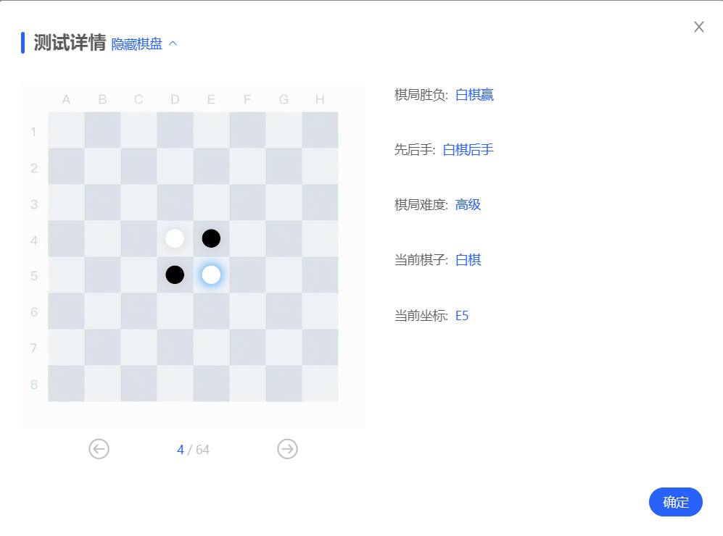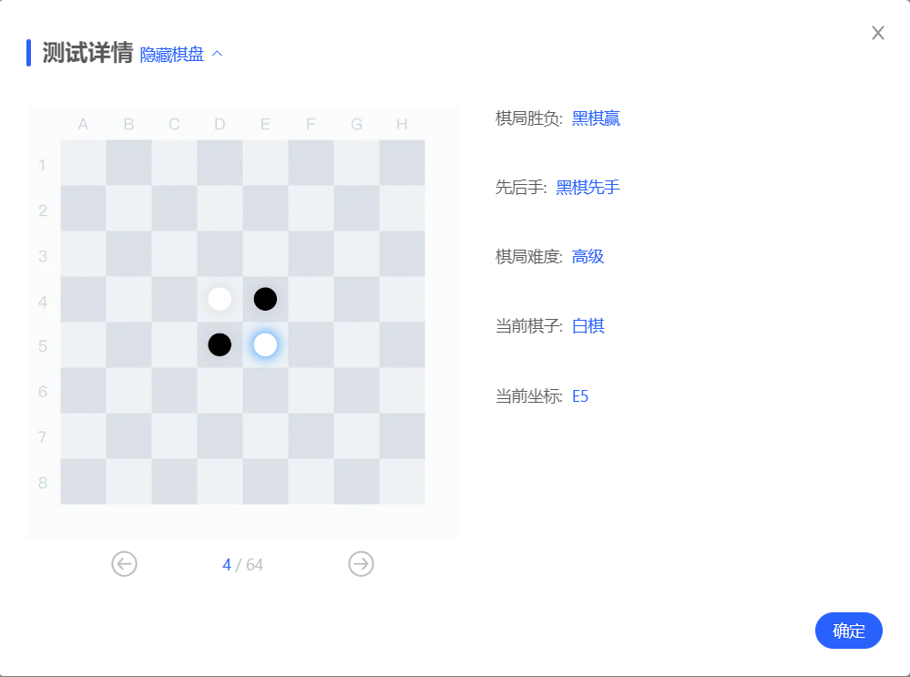

1. **总结**

在本次实验中，通过对蒙特卡洛树搜索算法的复现，较为圆满的完成了题设的要求。这也是我第一次较为大量的编写python代码，使得我对python的类和函数的语法有了进一步体会。在完成过程中，我也遇到了一些小的报错，但都顺利通过查看中间结果以及针对错误信息上查找原因等方式完成。可能的优化方向有：通过长期对模型的训练结果得到更为合理的c值设定，乃至分阶段进行c值设定；根据题设所给时间调用时间函数，在规定的时间中增加搜索的次数以获得更好的结果等。